

Veb sistem muzičke izdavačke kuće

(Projektni zadatak)

PREDMET: IT355 Veb sistemi 2

**AUTOR**

Miloš Savić 2377

milos.savic.2377@metropolitan.ac.rs

Beograd, 2018.

Sadržaj:

1. Uvod 3

2. Funkcionalni zahtevi 4

2.1. Administratorski deo 4

2.2. Korisnički deo 6

3. Dijagrami 7

3.1. Dijagram upotrebe 7

3.1.1. Dijagram upotrebe administratora 7

3.1.2. Dijagram upotrebe korisnika 9

3.2. Dijagram arhitekture 11

3.3. Sekvencionalni dijagrami 11

4. Testiranje 16

4.1. Heuristička evaluacija 16

4.2. Anketa 17

5. Prototip 19

6. Zaključak 26

7. Reference 27

# 1. Uvod

Cilj ovog projektnog zadatka je razvijanje veb sistema muzičke izdavačke kuće. Sistem će imati mogućnost prikaza svih pevača koji izdaju za ovu kuću, prikaz broja izdatih albuma i broja osvojenih nagrada. Sistem će posedovati registraciju i login sa dva tipa korisnika kao i logout funkciju. Obični korisnici će imati pristup listi pevača, opciju za rezervisanje nastupa kao i editovanje i brisanje rezervacije. Administrator će imati više opcija kao što su dodavanje, brisanje i izmena pevača i korisnika kao i brisanje rezervacija. Projekat će koristiti tehnologiju Spring MVC kao i sve neophodne zavisnosti.

# 2. Funkcionalni zahtevi

## 2.1. Administratorski deo

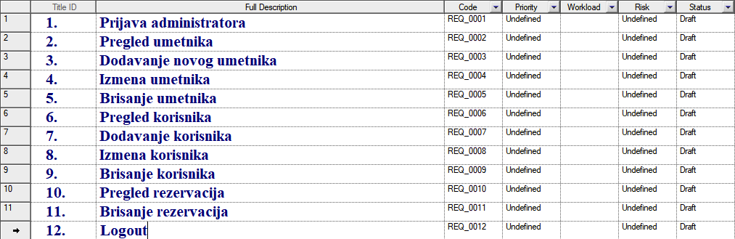

Slika 1. Requirements model administratora

-Prijava administratora

Administrator se ne može registrovati, sistem poseduje jednog administratora, dodatni administrator se može dodati samo od strane programera. Za pristupanje funkcijama koje su dozvoljene administratoru neophodan je login sa username-om i password-om.

-Pregled umetnika

Listu umetnika može da vidi administrator kao i korisnik. Administrator ima mogućnost izmene i brisanja umenika dok korisnik nema.

-Dodavanje novog umetnika

Administrator može da doda novog umetnika. Potrebno je da u formu unese tražene podatke, a to su ime umetnika, broj albuma i broj nagrada.

-Izmena umetnika

Administrator ima opciju ažuriranja podataka koje su neophodne npr. u slučaju da umetnik izda novi album pa je potrebno ažurirati broj.

-Brisanje umetnika

Administrator može da obriše umetnika ukoliko mu je ugovor istekao i vise ne izdaje za tu izdavačku kuću.

-Pregled korisnika

Admin ima mogućnost pregleda svih korisnika i njihovih podataka.

-Dodavanje korisnika

Admin može da doda novog korisnika preko forme ukoliko korisnik ima nekih poteškoća prilikom registracije.

-Izmena korisnika

Admin može da menja podatke korisnika.

-Brisanje korisnika

Admin može da obriše korisnika ukoliko korisnik krši neka pravila.

-Pregled rezervacija

Admin ima uvid u rezervacije koje je napravio korisnik.

-Brisanje rezervacije

Admin može da obriše rezervaciju ukoliko je nastup već održan ili korisnik želi da poništi rezervaciju.

-Logout

Admin može da se sigurno izloguje sa sistema kako neko drugi ne bi mogao da pristupi njegovim funkcijama.

## 2.2. Korisnički deo

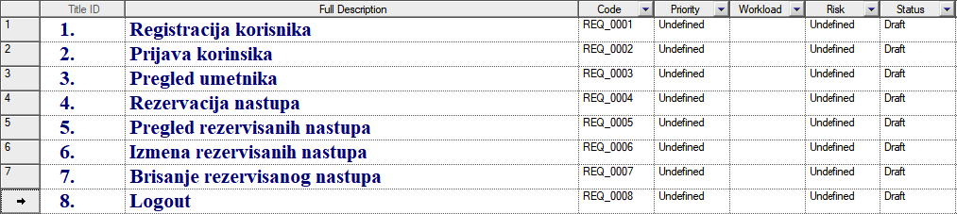

Slika 2. Requirements model korisnika

-Registracija korisnika

Korisnik ima mogućnost registracije na sistem kako bi mogao da pristupi rezervaciji nastupa umetnika.

-Prijava korisnika

Korisnik mora da se prijavi na sistem sa username-om i lozinkom kako bi mogao da obavlja dostupne funkcije.

-Pregled umetnika

Korisnik može da vidi listu svih umetnika koji izdaju za izdavačku kuću.

-Rezervacija nastupa

Korisnik preko forme rezerviše nastup umetnika. Potrebno je da odabere naziv umetnika, da unese datum, vreme i mesto nastupa.

-Pregled rezervisanih nastupa

Korisnik može da vidi sve nastupe koje je rezervisao.

-Izmena rezervisanih nastupa

Korisnik može da izmeni podatke za nastup ukoliko je napravio grešku ili ukoliko je došlo do neke promene.

- Brisanje rezervisanih nastupa

Korisnik može da obriše rezervisane nastupe ukoliko želi da otkaže.

-Logout

Korisnik ima opciju da se sigurno odjavi sa sistema kako ne bi došlo do zloupotrebe.

# 3. Dijagrami

## 3.1. Dijagram upotrebe

### 3.1.1. Dijagram upotrebe administratora

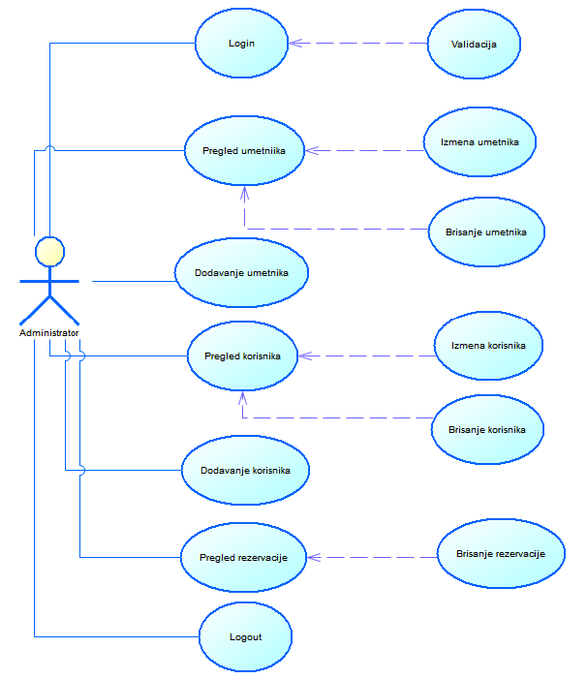

Slika 3. Dijagram upotrebe administratora

|  |  |  |  |  |
| --- | --- | --- | --- | --- |
| **Use Case** | **Preduslov** | **Koraci** | **Izuzeci** | **Rezultat** |
| **Login** | Administrator mora da ima internet konekciju | Admin pristupa sistemu preko pretraživača i otvara stranicu za login | Admin unosi pogrešne login podatke ili prekid internet veze | Admin je uspešno prijavljen na sistem |
| **Pregled umetnika** | Admin mora da bude registrovan i prijavljen na sistem | Admin prvo mora da se uloguje, zatim da pristupi stranici za pregled umetnika | Admin pokušava da pristupi stranici, a da nije prethodno ulogovan | Admin ima uvid u listu umetnika |
| **Dodavanje umetnika** | Admin mora da bude registrovan i prijavljen na sistem | Admin prvo mora da se uloguje, zatim pristupa stranici za dodavanje | Umetnik već postoji | Admin uspešno unosi novog umetnika |
| **Pregled korisnika** | Admin mora da bude registrovan i prijavljen na sistem | Admin prvo mora da se uloguje, zatim pristupa stranici za pregled korisnika | Gubitak internet veze | Admin vidi listu korisnika |
| **Dodavanje korisnika** | Admin mora da bude registrovan i prijavljen na sistem | Admin prvo mora da se uloguje, zatim pristupa stranici za dodavanje korisnika | Korisnik već postoji ili su podaci pogrešno uneti | Uspešno dodavanje korisnika |
| **Pregled rezervacije** | Admin mora da bude registrovan i prijavljen na sistem | Admin prvo mora da se uloguje, zatim pristupa stranici za pregled rezervacije | Gubitak konekcije ili ni jedna rezervacija nije napravljena | Uspešan prikaz svih rezervacija |
| **Logout** | Admin mora da bude prijavljen na sistem | Admin bira opciju logout nakon obavljanja funkcija | Admin nije prijavljen na sistem | Uspešna odjava sa sistema |

### 3.1.2. Dijagram upotrebe korisnika

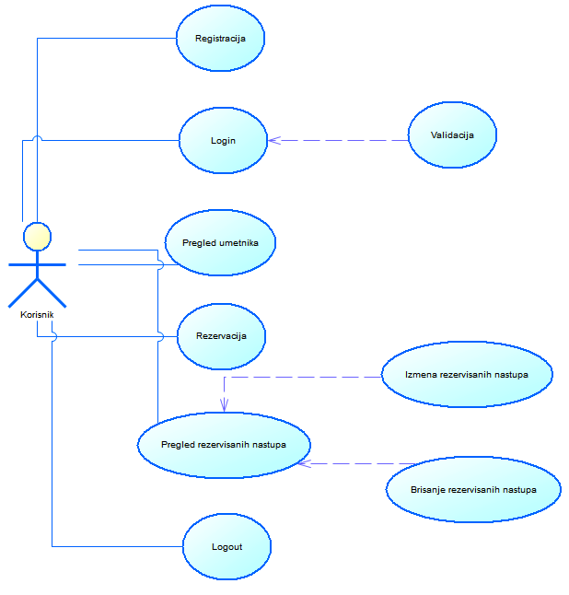

Slika 4. Dijagram upotrebe korisnika

|  |  |  |  |  |
| --- | --- | --- | --- | --- |
| **Use Case** | **Preduslov** | **Koraci** | **Izuzeci** | **Rezultat** |
| **Registracija** | Korisnik nije već registrovan i ima internet vezu | Korisnik otvara sistem u pretraživaču zatim stranicu za registraciju | Korisnik sa unetim username-om već postoji ili pogrešno uneti neki drugi podaci | Uspešna registracija |
| **Login** | Korisnik mora da ima internet konekciju | Korisnik pristupa sistemu preko pretraživača i otvara stranicu za login | Korisnik unosi pogrešne login podatke ili prekid internet veze | Korisnik je uspešno prijavljen na sistem |
| **Pregled umetnika** | Korisnik mora da bude registrovan i prijavljen na sistem | Korisnik prvo mora da se uloguje, zatim da pristupi stranici za pregled umetnika | Korisnik pokušava da pristupi stranici, a da nije prethodno ulogovan | Korisnik ima uvid u listu umetnika |
| **Rezervacija nastupa** | Korisnik mora da bude registrovan i prijavljen na sistem | Korisnik prvo mora da se uloguje, zatim pristupa stranici za rezervaciju | Gubitak internet veze | Korisnik uspešno pravi rezervaciju |
| **Pregled rezervisanih nastupa** | Korisnik mora da bude registrovan i prijavljen na sistem | Korisnik prvo mora da se uloguje, zatim pristupa stranici za pregled rezervisanih nastupa | Gubitak internet veze | Korisnik vidi listu rezervisanih nastupa |
| **Logout** | Korisnik mora da bude prijavljen na sistem | Korisnik bira opciju logout nakon obavljanja funkcija | Korisnik nije prijavljen na sistem | Uspešna odjava sa sistema |

## 3.2. Dijagram arhitekture

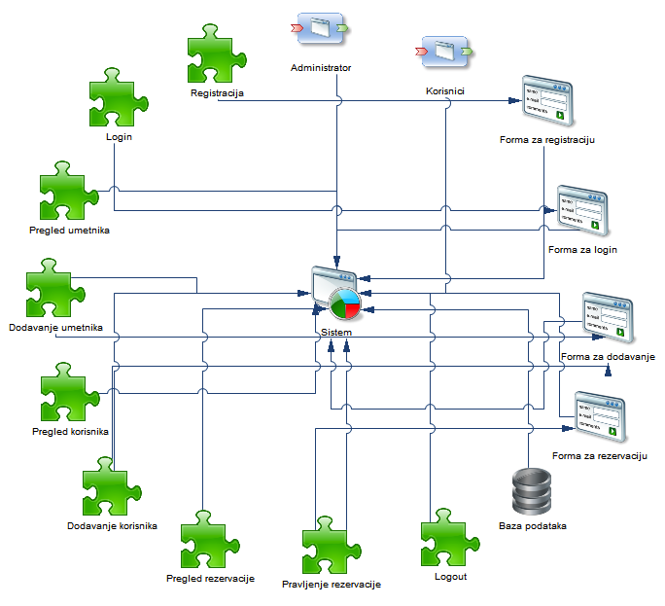

Slika 5. Dijagram arhitekture

## 3.3. Sekvencionalni dijagrami

Sekvencijalni dijagram prikazuje interakciju između objekata uređenih u vremensku sekvencu. Najopštija primena sekvencijalnih dijagrama je predstavljanje detaljne interakcije objetaka koji se pojavljuju u jednom slučaju upotrebe ili jednoj operaciji.

Prikazuje jedan scenario koji obuhvata izvestan broj objekata i poruka koje oni razmenjuju u okviru slučaja upotrebe. Korišćenjem sekvencijalnog dijagrama može se opisati koje interakcije se izvršavaju kada se pojedinačni slučaj upotrebe izvršava i po kom redosledu se te interakcije izvršavaju. Dijagram objekata specificira objekte koji sarađuju i veze između njih. Dijagrami sekvence predstavljaju ponašanje slučaja upotrebe koristeći kao osnovu klase.

Dijagram sekvenci ima različite vrste poruke:

-Sinhrona poruka izaziva da pozvana operacija suspenduje izvršavanje dok joj se fokus kontrole ne vrati.

-Asinhrona poruka ne izaziva prekid izvršenja dok se čeka na povratak. Kada se pošalje sinhrona poruka, operacije u oba objekta mogu da se vrše istovremenom.

-Povratna poruka

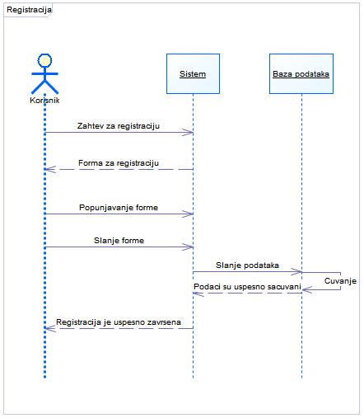

Slika 6. SD registracije

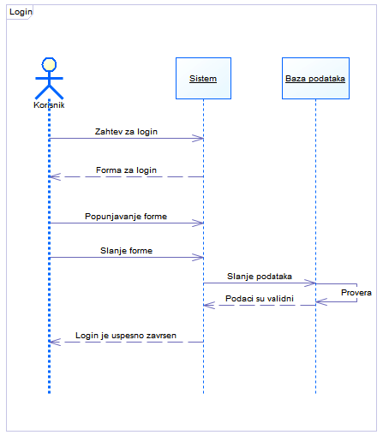

Slika 7. SD login-a

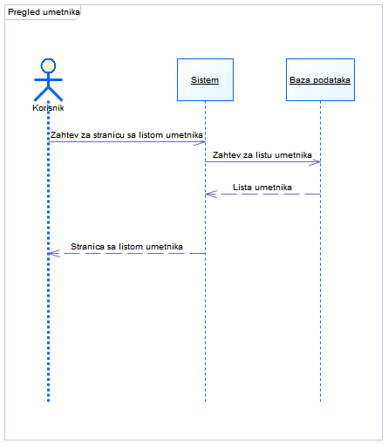

Slika 8. SD pregleda umetnika

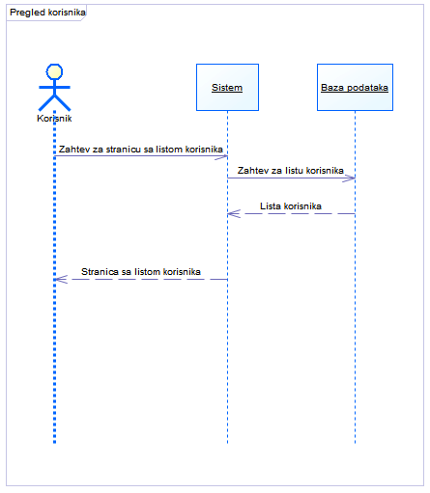

Slika 9. SD pregleda korisnika

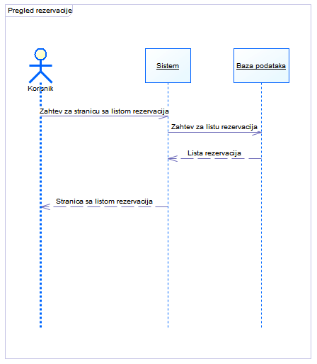

Slika 10. SD pregleda rezervacije

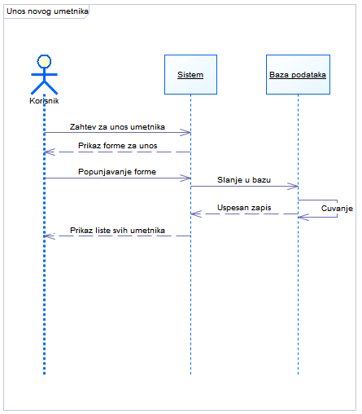

Slika 11. SD unosa novog umetnika

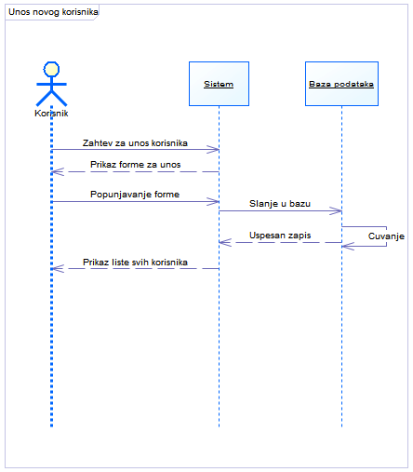

Slika 12. SD unosa novog korisnika

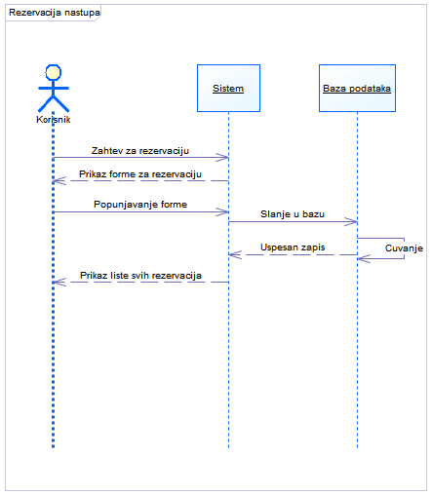

Slika 13. SD rezervacije nastupa

# 4. Testiranje

U izradi sistema jedan od najbitnijih delova jeste testiranje. Testiranje predstavlja pokušaj da se pronađu greške unutar sistema, takođe, prilikom tesitranja može se videti i način interakcije korisnika sa sistemom, te se i na tom polju mogu uvesti promene, ukoliko ima potrebe za tim. Sistem je implementiran prema korisničkim zahtevima kojima se rešava neki problem ili se kreira neka korisna funkcionalnost koja predstavlja nešto što je potrebno krajnjim korisnicima. Kada se implementira, sistem može u većoj ili manjoj meri da odgovara originalnim zahtevima prema kojima je i napravljen.

## 4.1. Heuristička evaluacija

Heurističkom evaluacijom proveravamo koliko je korisnički interfejs zapravo upotrebljiv. Već je poznato da veb sistem treba da bude intuitivan i razumljiv korisniku.

Kako bi zadovoljili potrebe korisnika administratori sistema će imati zadatak da prate trendove razvoja sistema kako bi korisničko iskustvo bilo na što većem nivou.

Sada ćemo proći kroz faktore heurističke evaluacije.

1. Pregled statusa sistema: Status sistema nije potreban za ovu vrstu aplikacije.

2. Veza sistema sa stvarnim svetom: Sistem treba da bude intuitivan, čemu se i težilo u izradi ove veb aplikacije i mislim da je to zadovoljeno. Animacijom se stvara osećaj prostora unutar aplikacije, postoji logičan sled kretanja panela.

3. Kontrola i sloboda kretanja: Korisnik ima potpunu slobodu kretanja. Uz pomoć navigacije može da se kreće kako on to želi.

4. Kozistentnost i standardi: Sva navigacija na veb sistemu je tekstualnog tipa, ikonice nisu korištene tako da ne može doći do neke zabune osim ako korisnik ne poznaje jezik na kome je napisano.

5. Minimalistički dizajn: Minimalistički dizajn je u potpunosti zadovoljen na ovom veb sistemu. Korišćeno je malo teksta koji je ravnomerno raspoređen.

6. Dokumentacija: Dokumentacija je napisana kako bi pomogla manje iskusnim korisnicima da koriste sistem.

7. Vizuelizacija: Ova aplikacija se u potpunosti oslanja na vizuelizaciju što je i normalno za veb sistem ovog tipa.

## 4.2. Anketa

Kako bismo saznali koliko je naš sistem upotrebljiv i šta korisnici misle o njemu koristićemo jednu formu evaluacije, a to je anketa. Dva ispitanika su testirala prototip sistema i odgovorili su na pitanja u formi ankete koje slede u nastavku. (Anketa 1. i 2.)

|  |  |
| --- | --- |
| 1. Godine: | 20 |
| 2. Pol: | M |
| 3. Koliko dobro shvatate ideju ovog veb sistema? (1-5) | 5 |
| 4. Ima li nešto što niste shvatili u vezi ovog sistema? | Ne |
| 5. Šta mislite da li je ovaj sistem koristan za vas? | Da |
| 6. Koliko često ćete koristiti ovaj sistem? | Po potrebi |
| 7. Da li je dizajn privlačan? (1-5) | 5 |
| 8. Šta je dobro u vezi ovog sistema? | Jednostavnost |
| 9. Šta po vašem mišljenju nedostaje? | Korisno bi bilo da sistem ima neki video sadržaj kako bi se bolje upoznali sa radom izdavačke kuće. |
| 10. Vaš komentar. | Veb sistem ispunjava moje potrebe. |

Anketa 1.

|  |  |
| --- | --- |
| 1. Godine: | 32 |
| 2. Pol: | Ž |
| 3. Koliko dobro shvatate ideju ovog sistema? (1-5) | 5 |
| 4. Ima li nešto što niste shvatili u vezi ovog sistema? | Ne |
| 5. Šta mislite da li je ovaj sistem koristan za vas? | Ne |
| 6. Koliko često ćete koristiti ovaj sistem? | Po potrebi |
| 7. Da li je dizajn privlačan? (1-5) | 5 |
| 8. Šta je dobro u vezi ovog sistema? | Dizajn |
| 9. Šta po vašem mišljenju nedostaje? | Po mom mišljenju sistem ima osnovne komponente. Sajt izdavačke kuće ne traži neke preterane funkcije. |
| 10. Vaš komentar. | Sistem ispunjava moje potrebe. |

Anketa 2.

Iz ankete možemo da zaključimo da ispitanici dobro shvataju ideju veb sistema i kako on funkcioniše. Takođe možemo da primetimo da im se dizajn, animacija i minimalistički izgled sistema jako dopao. Jedna interesantna stvar koju smo mogli i da pretpostavimo je to što sistem neće koristiti često. Što je sasvim normalno i očekivano sudeći po temi veb sistema.

# 5. Prototip

U ovom delu će biti prikazan vizuelni deo prototipa veb sistema.

Početna strana ima navigaciju sa osnovnim linkovima kao i moderan i minimalistički dizajno koji uključuje animaciju prilikom skrolovanja. (Slika 14.)

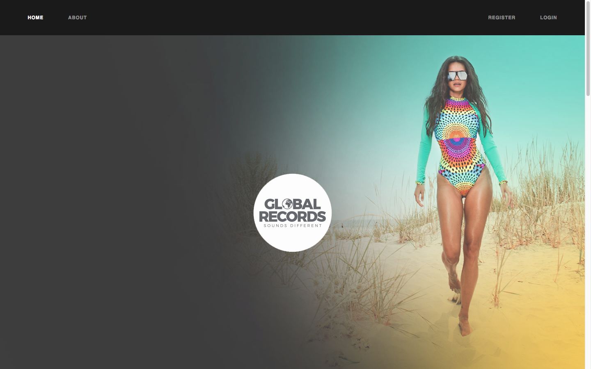

Slika 14. Početna strana

Početna strana korisni tzv. Parallax skroling efekat, kako se skroluje stranica pozadine se preklapaju između kojih se nalazi tekst. (Slika 15.)

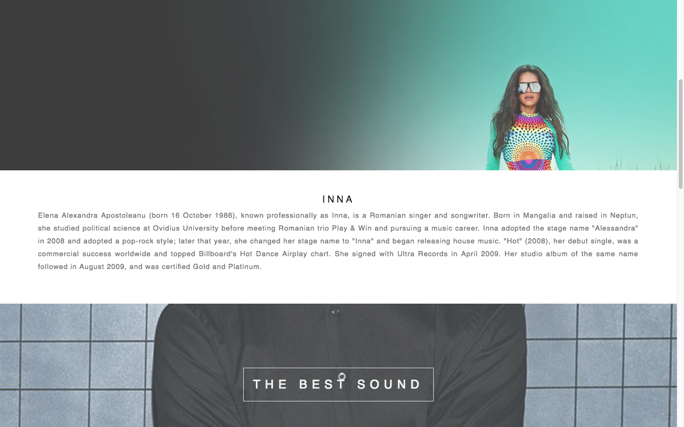

Slika 15. Parallax efekat

Stranica za registraciju ima formu koja traži da se unese username, password, email, ime i prezime. (Slika 16.)

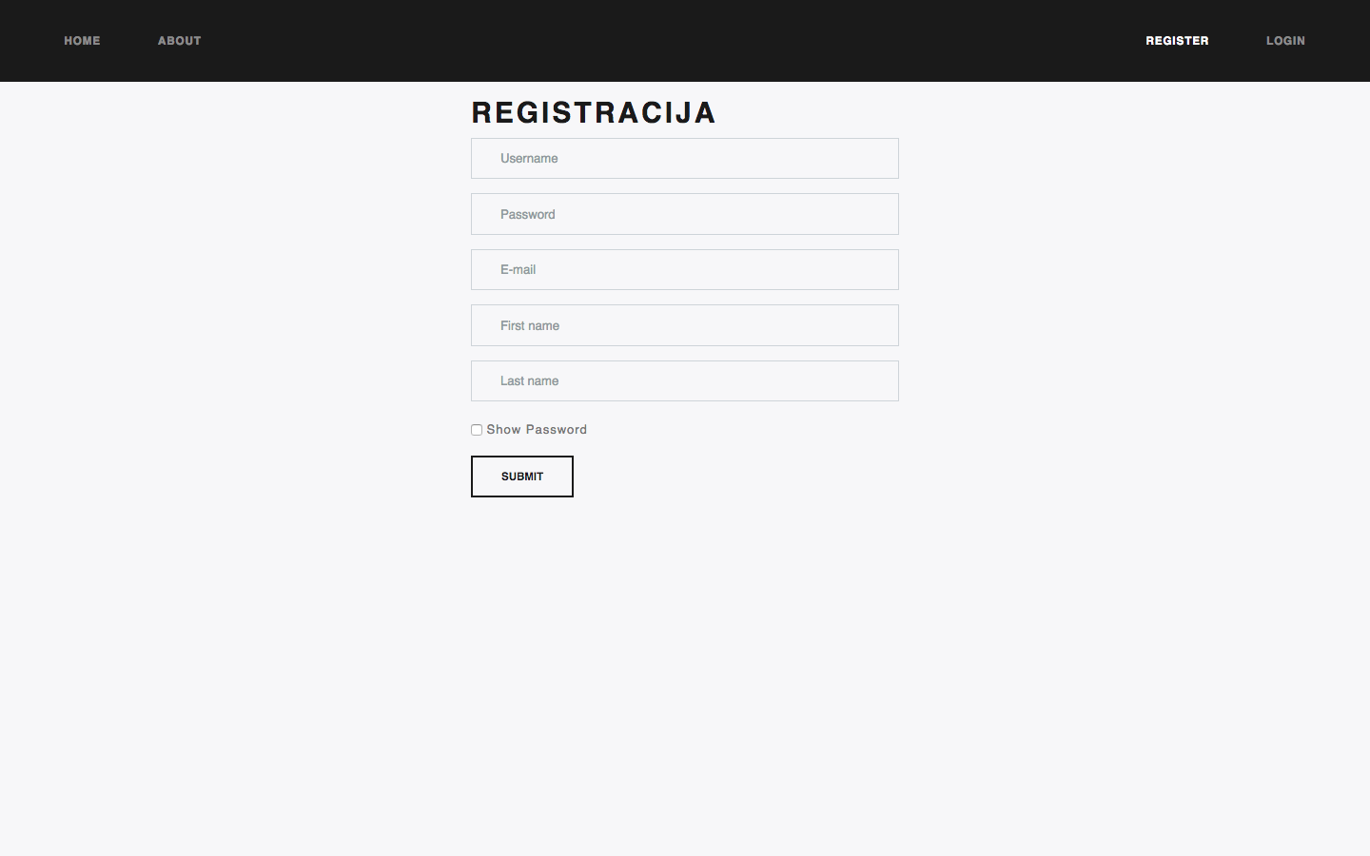

Slika 16. Registracija

Login stranica traži username i password. Podaci za administratora su username: admin ; password: admin (Slika 17.)

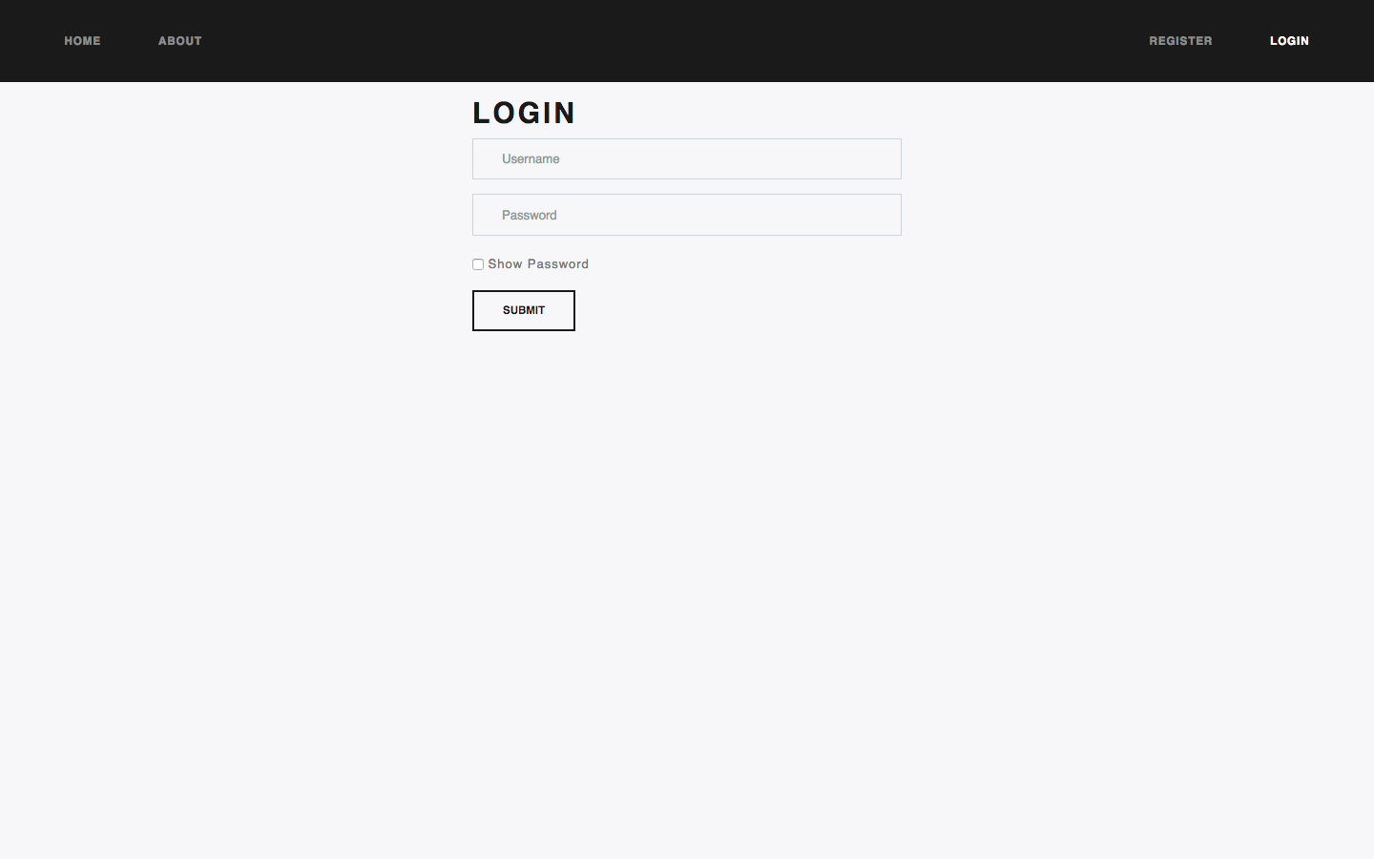

Slika 17. Login

Obični korisnik može da vidi listu umetnika. (Slika 18.)

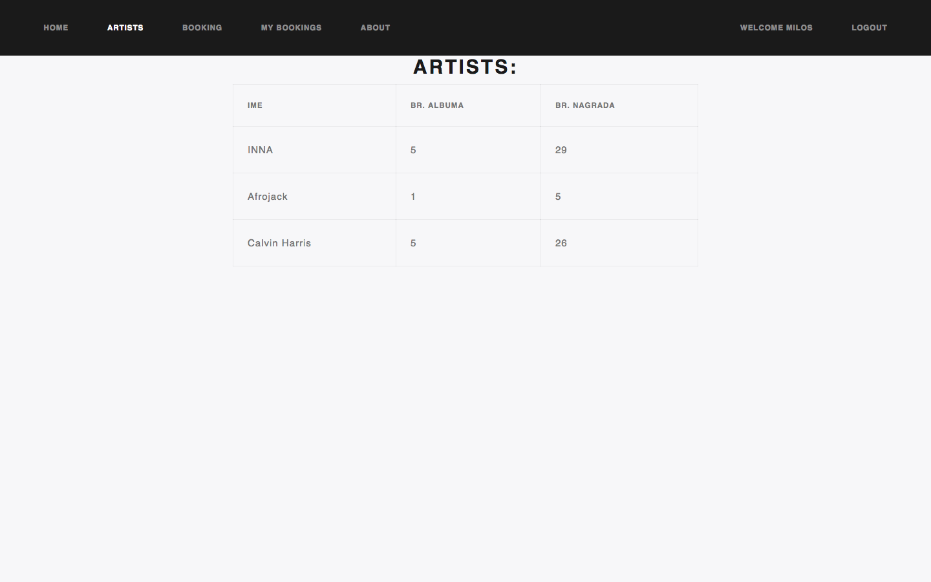

Slika 18. Lista umetnika

Stranica za rezervaciju ima formu gde korisnik unosi tražene podatke. (Slika 19.)

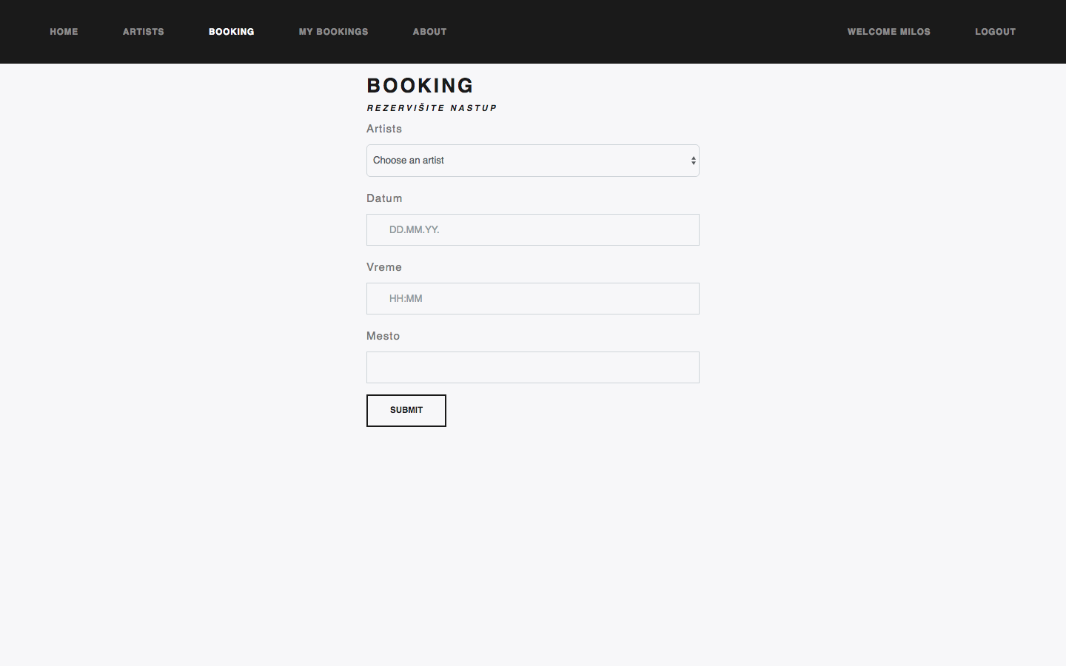

Slika 19. Stranica za rezervaciju

Korisnik nakon rezervacije može da vidi sve svoje rezervacije i da izvrši izmene ili da obriše ukoliko želi da otkaže rezervaciju. (Slika 20.)

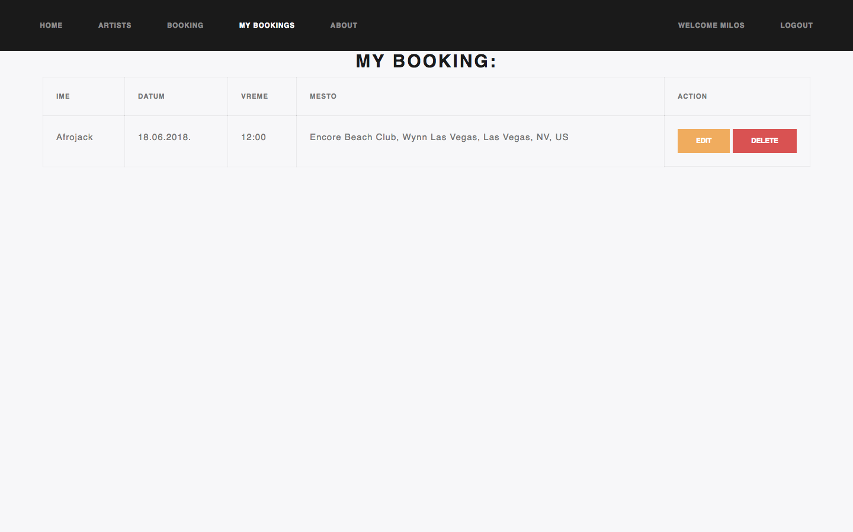

Slika 20. Stranica sa svim rezervacijama korisnika

Administrator može da doda nove umetnike popunjavanjem forme. (Slika 21.)

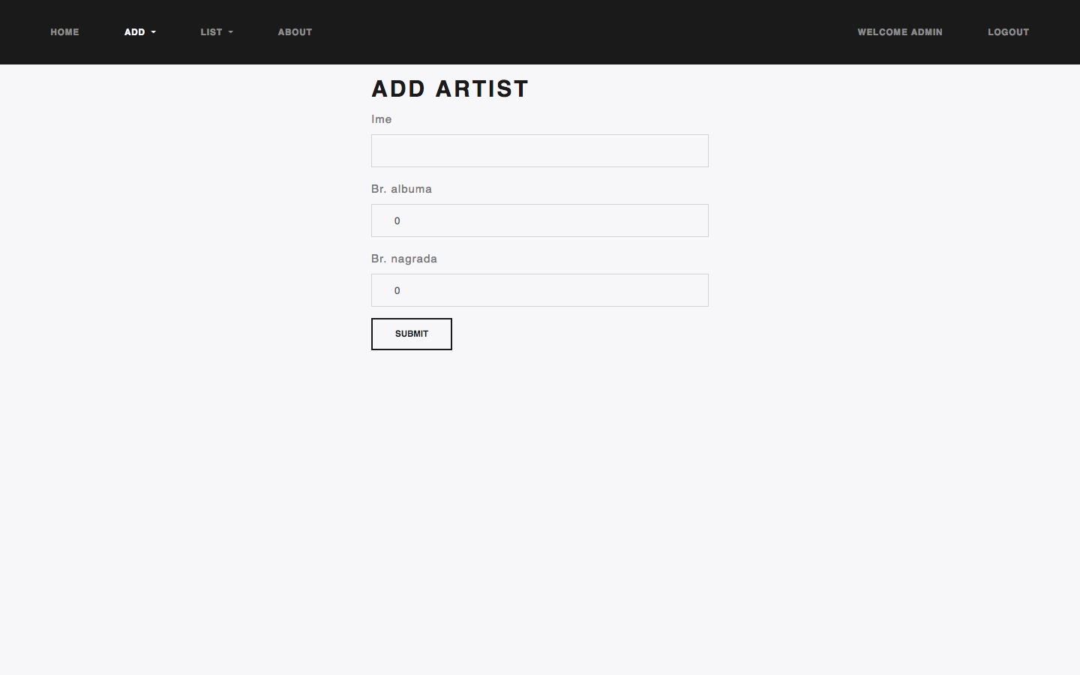

Slika 21. Dodavanje novog umetnika

Administrator takođe može da doda novog korisnika. (Slika 22.)

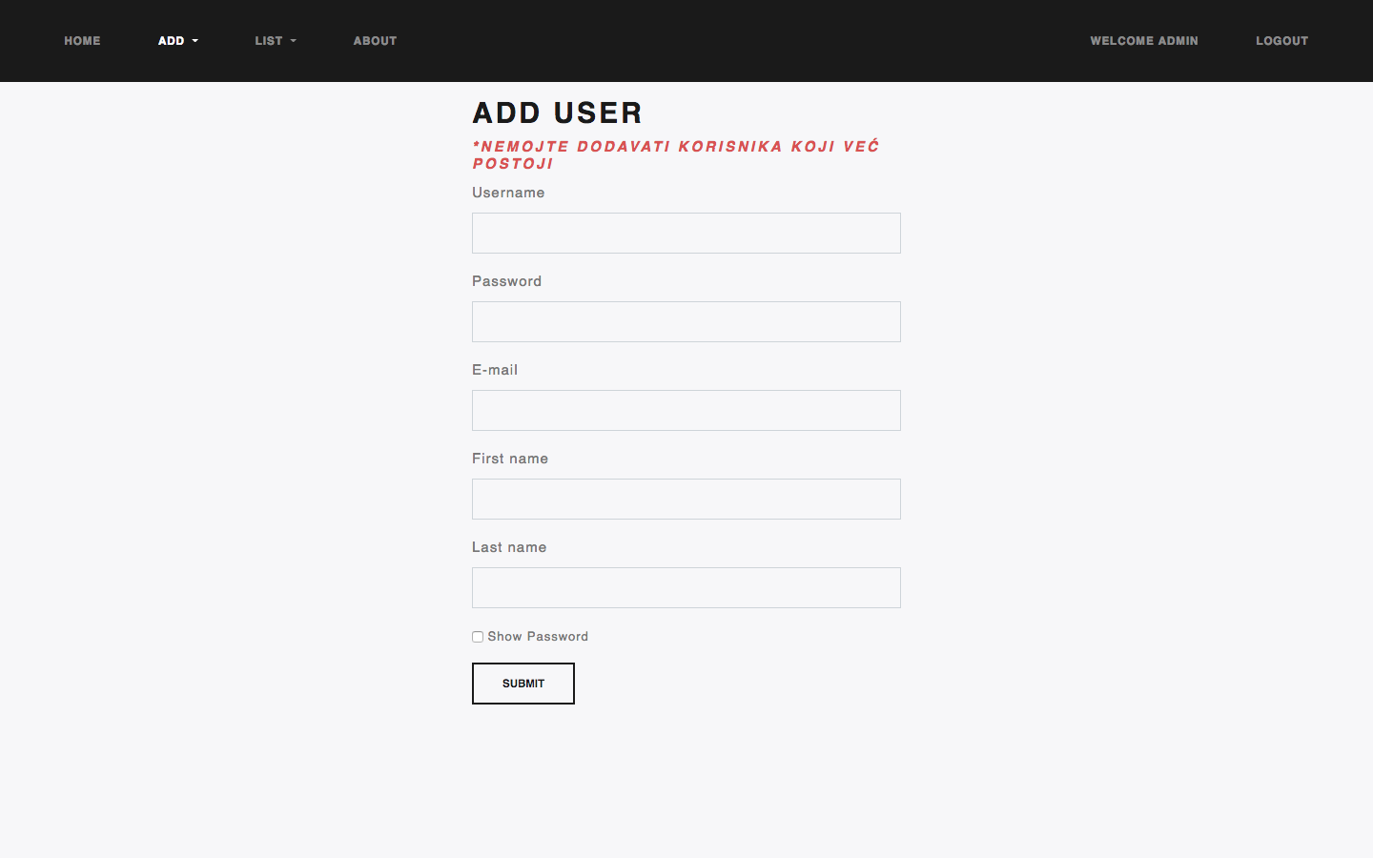

Slika 22. Dodavanje novog korisnika

Administrator vidi listu svih umetnika gde može da vrši izmene ili da obriše umetnika. (Slika 23.)

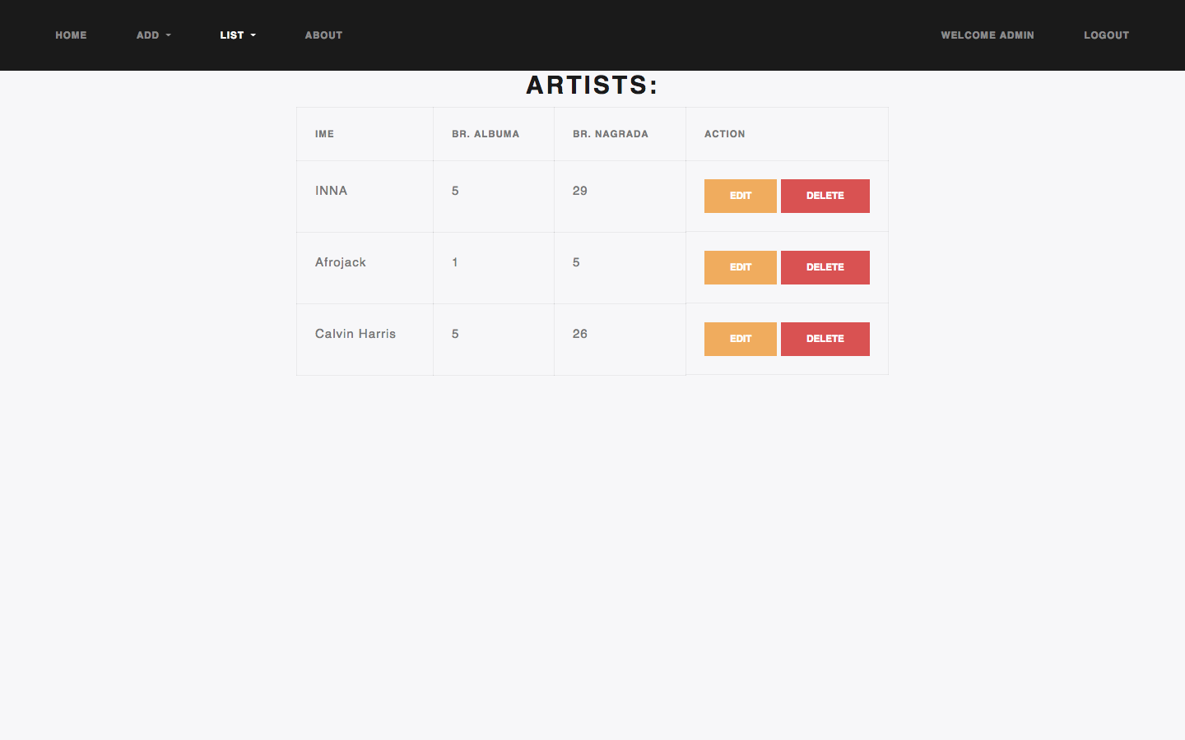

Slika 23. Lista umetnika

Admin vidi sve rezervacije koje su napravili korisnici, ima mogućnost brisanja rezervacije. (Slika 24.)

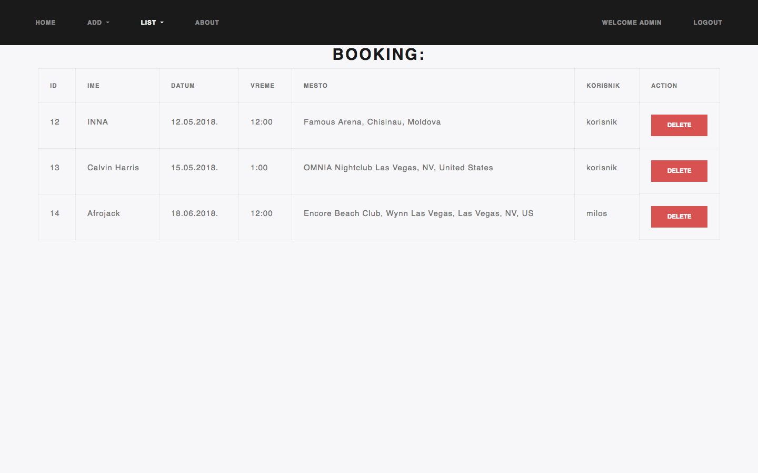

Slika 24. Lista rezervacija svih korisnika

Admin može da vidi sve korisnike, da vrši izmenu i brisanje korisnika. (Slika 25.)

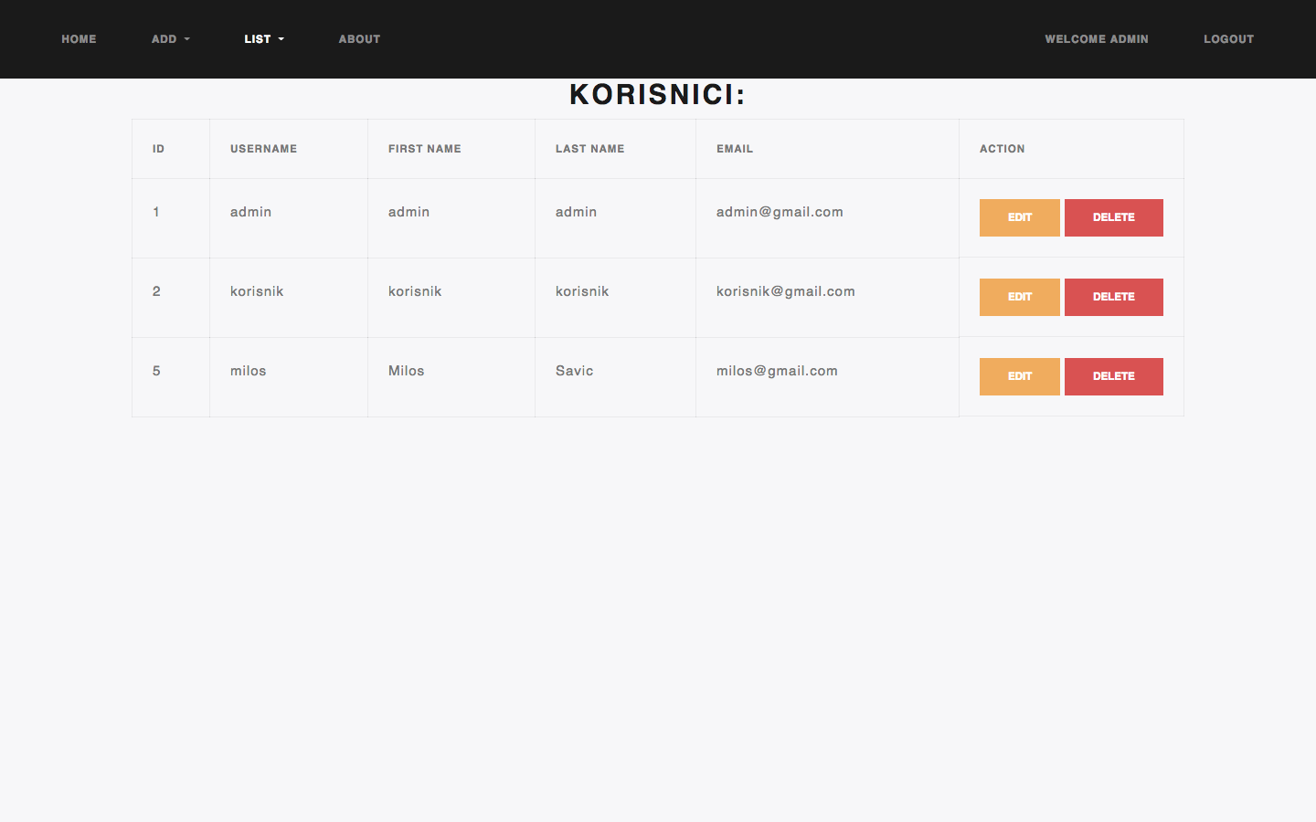

Slika 25. Lista korisnika

# 6. Zaključak

U ovom projektu je prikazana upotreba Spring MVC alata za dizajniranje veb sistema takođe su prikazane tehnike evaluacije i dizajniranja prototipa sistema. Za dobro dizajniran i pre svega upotrebljiv sistem potrebno je poznavati korisnike i njihove potrebe. Jer korisnici su ti kojima je sistem namenjena. Možemo da zaključimo da proces stvaranja jednog upotrebljivog sistema nije ni malo lak zadatak. Postoji mnogo različitih korisnika koji imaju različite potrebe u koje spadaju i one fizičke prirode (npr. slab vid, sluh itd.). Jako je teško zadovoljiti sve profile ličnosti ali treba da težimo ka tome.

# 7. Reference

[1] IT355 – Veb sistemi 2, materijali sa predavanja i vežbi

[2] "Spring Framework" [Online] (2018, april) , Available: <https://spring.io/>